탐구일지
탐구 주제 | 신경전달물질 기반 인공감성지능 연구
이번 회차 주제 | v3.1: trace causal proof로 감정 방향 변화 확인
사전 활동 내용
지난 회차에서는 trace와 감정축 사이의 구조적 관련성을 확인했다. 하지만 geometry 결과만으로는 trace가 감정 방향을 실제로 움직인다고 말하기 어렵다.
오늘은 trace ablation과 perturbation 실험을 정리하면서, trace가 단순 기록인지 아니면 감정 해석에 영향을 주는 요소인지 확인해보았다.
탐구 활동 내용
실험 조건은 full trace, ablation, perturbation으로 나누었다. full trace는 원래 trace를 그대로 쓰는 조건이고, ablation은 특정 축을 제거하는 조건이다.
perturbation은 trace 축을 다른 값으로 바꾸는 조건이다. 같은 입력 문장을 유지한 상태에서 trace만 바꾸기 때문에, 응답 방향이 달라지면 trace가 감정 해석에 영향을 주었다고 볼 수 있다.
blind judge 결과에서는 perturbation axis shift의 성공률이 비교적 높게 나왔다. 이는 trace를 바꾸면 감정 방향도 바뀔 수 있다는 가능성을 보여준다. 다만 ablation 효과는 아직 약해서 추가 실험이 필요하다.
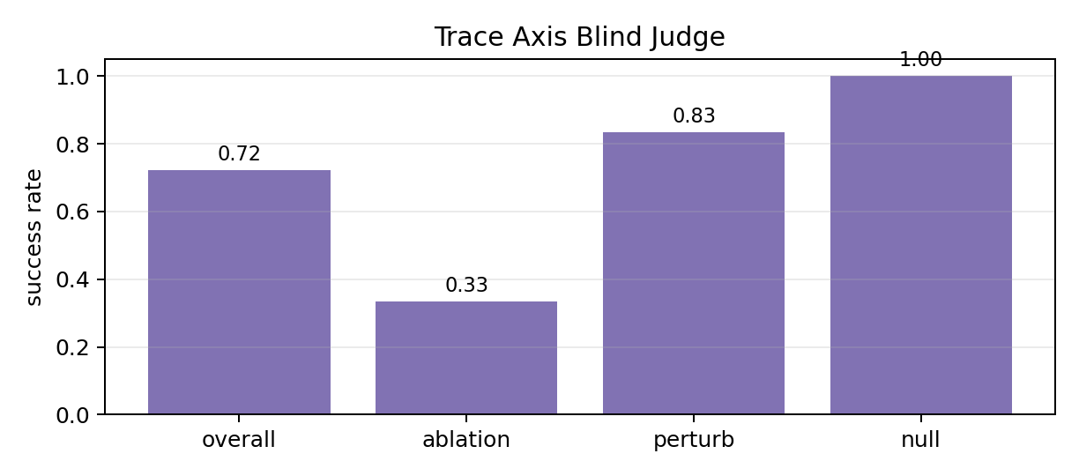
그림 10. trace axis blind judge의 조건별 성공률
사후 활동 내용
v2부터 v3.1까지의 흐름을 정리하면, v2에서 branch 개념이 처음 생겼고, v3에서 branch와 trace의 문제를 실험으로 다루었으며, v3.1에서 trace를 감정 상태 표현으로 볼 수 있는지 검증했다.
최종 결론은 neural trace가 감정 상태 표현 후보로 가능성이 있다는 것이다. 하지만 target/blame처럼 약한 축이 남아 있으므로, 앞으로는 약한 축을 보완하는 feature와 더 큰 평가 실험이 필요하다.
작성자 | 이은세 | 작성일 | 2026.04.17
검토자 |  | 검토일

